Genç Hayat Tanıtım Bülteni
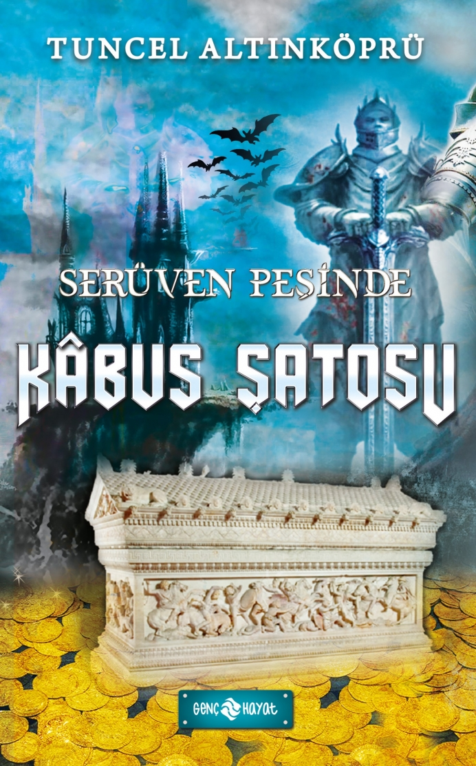 | Eser Adı: SERÜVEN PEŞİNDE 23 KABUS ŞATOSU  Yazar Adı: Tuncel Altınköprü  Cilt Bilgisi:  Kitap Dili: Türkçe  Eser Tipi: Orjinal  İç Sayfa: HOLMEN SB 65  Kapak: BRISTOL 230  Yan Kapak: YOK  Selefon Türü: MAT SELEFON  Basım Tarihi: 2024  Sayfa Sayısı: 176  Kitap Boyutları: 13,5 X 21  ISBN No: 9786059562997  Etiket Fiyatı: 250,00 TL
Kitap Tanıtım Yazısı : (Arka Kapak)

NEFES KESEN BİR MACERA SENİ BEKLİYOR!
Ufaklık, anahtarı kapının kilidine sokup çevirirken aklı, henüz araştırmaya fırsat bulamadıkları o gizli odadaydı. Bu odada, kafalarını kurcalayan sorulardan birkaçına yanıt bulma olasılıkları vardı. Gerçi Leydi Suzan’ı intiharın eşiğine getiren kâbusların gizemi açığa çıkmıştı. Ancak daha çözümlenmesi gereken bir cinayet ve bulunması gereken bir katil vardı. Belki bu arada kayıp madalyona da ulaşabilir ve Kara Şato Lordlarının gizemli hazinesini bulup ortaya çıkarmayı başarırlardı. Tabi daha önce, katil tarafından yok edilmedikleri takdirde...Çocuk, karşılarında çok kurnaz ve sinsi bir düşman olduğunun farkındaydı. Şu anda kapıyı açıp içeriye girdiklerinde bile, bu acımasız katilin tuzağına düşmeleri olasıydı. İşte, aklından geçen bütün bu düşüncelerle anahtarı kilitte bir kez daha çevirip kapıyı araladı. İçeride...
Bu soluk kesici serüveni Ufaklık ve Gizem’le birlikte yaşamaya ne dersiniz?O zaman; HAYDİ ÇOCUKLAR, SERÜVEN PEŞİNE!
Kitabın detay sayfasına buradan ulaşabilirsiniz :
https://hayatyayinlari.com/kitaplar/tuncel-altinkopru-seruven-pesinde-23-kabus-satosu-kkapak-1265.html
Genç Hayat



